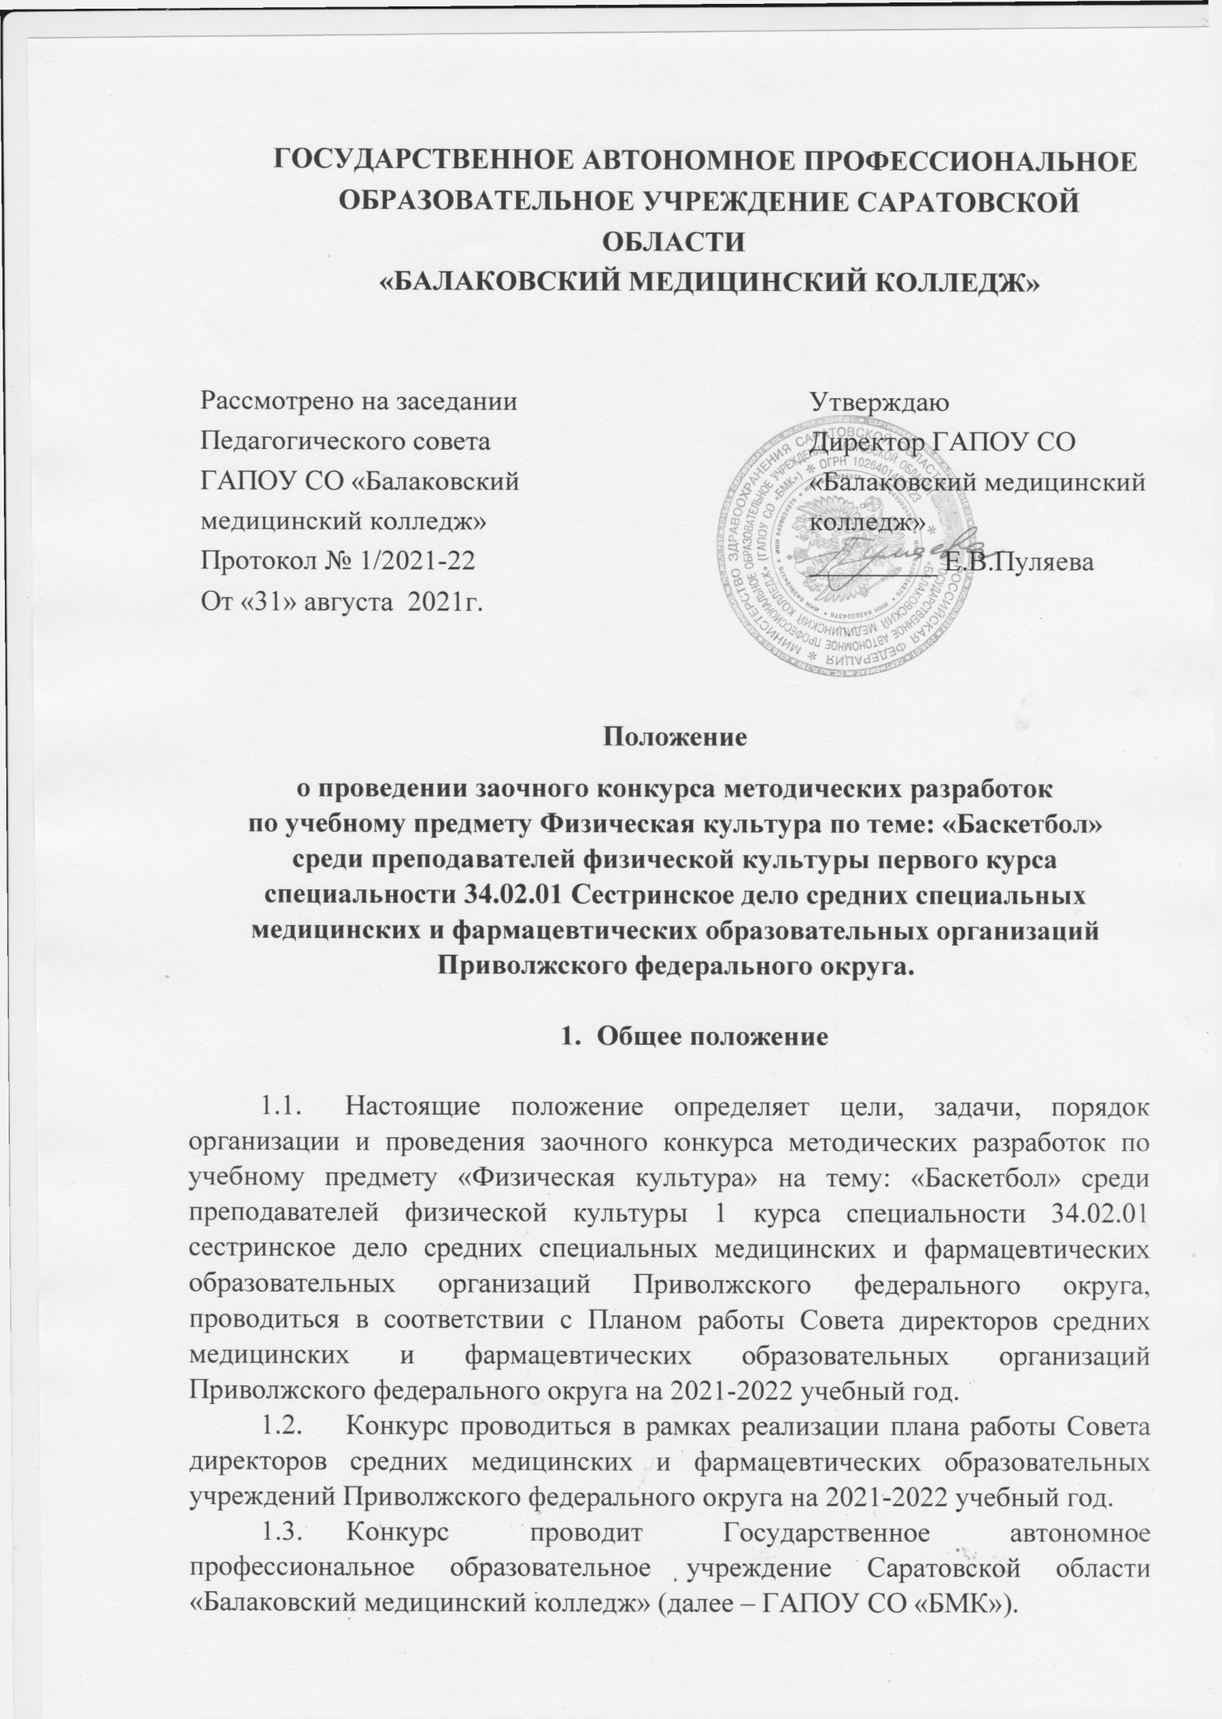
  - Для участий в Конкурсе приглашаются преподаватели УП Физическая культура средних медицинских и фармацевтических образовательных организаций Приволжского федерального округа.
  - Участие в конкурсе является бесплатным, добровольным.

- Цели и задачи конкурса
2.6. Целью конкурса является повышение уровня профессиональной подготовки педагогов в процессе обучения специалистов со средним медицинским и фармацевтических образованием, выявлением и популяризация лучшего педагогического опыта, повышение качества методического обеспечения образовательного процесса.
2.7. Задачи Конкурса:
- создание условий для саморазвития и самореализации педагогических работников;
- содействие внедрению передового опыта в образовательный процесс;
- создания условий для формирования информационного пространства с целью эффективного взаимодействия педагогов по вопросам методической работы;
- совершенствование взаимодействия медицинских образовательных организаций Приволжского Федерального округа.

- Порядок организации и проведения Конкурса
  - Конкурс проводиться в заочной форме.
  - Участники конкурса: педагогические работники средних медицинских и фармацевтических образовательных организаций без ограничения стажа и возраста.
  - Организацию по подготовке и проведению Конкурса осуществляется организационный комитет.
Функции оргкомитета:
- рассылка Положения о проведении Конкурса;
- регистрация заявок на участии Конкурсе;
- организации работы экспертной комиссии;
- информирование участников Конкурса о его результатах.
3.4 В состав экспертной комиссии входит председатель и члены из числа преподавателей образовательной организации, которые осуществляют экспертизу и анализ конкурсных работ.
Экспертная комиссия заполняет оценочные листы и определяет победителя и призёров Конкурса.
3.5 От каждой образовательной организации принимаются не более 2 работ.
3.6 Приём заявок (Приложение 1) и конкурсных работ на участие в заочном Конкурсе проводится с 14.10.2021 г. по 28.10.2021 г. на электронный адрес merzlyakova.a.i@mail.ru.
3.7 Для отправки материала на каждого участника формируется папка с пометкой «Конкурс по УД Физическая культура – ФИО участника», в которую входят заявка и конкурсная работа. Заявка (Приложение 1) на участие оформляется в текстовом редакторе MS Word и прилагается вместе с Конкурсным материалом. Для пересылки по электронной почте следует представить файл-заявку и файл, содержащий работу в виде одного архива (формат *rar, *zip). В теме письма указывается Ф.И.О. участника и наименование образовательной организации (например, Петров А.И. – «Балаковский медицинский колледж»).
3.8 Экспертная комиссия по оцениванию конкурсных работ будет работать с 29.10.2021 г. по 31.10.2021 г.
3.9 Конкурсный материал, представленный позднее 28.10.2021 г. и не соответствующий требованиям настоящего Положения, к участию к Конкурсу не допускается.
3.10 Работы, присланные участниками, должны быть авторскими, не заимствованными из сети Интернет и не нарушать авторских прав третьих лиц.

- Требования к оформлению методической разработки
Материалы представляются в электронном варианте.
Методическая разработка должна включать:
1) Титульный лист.
2)Пояснительную записку, в которой указывается тема, образовательные цели, задачи, применяемые образовательные технологии, форма работы обучающихся, оснащение занятия;
3) Технологическую карту занятия/ход учебного занятия (содержание каждого этапа занятия с указанием деятельности преподавателя и обучающихся);
4) Используемую литературу.
5) Приложения.
Объём работы – не больше 10 страниц, включая Приложения. Страницы нумеруются, междустрочный интервал 1,15 см, шрифт Times New Roman, размер шрифта 14, поля по 20 мм – справа, сверху, снизу.

- Подведение итогов Конкурса
5.1 Представленные материалы не редактируются, вся ответственность за содержание, стиль изложения, грамматику, орфографию и пунктуальность возложена на автора.
5.2 Победителям Конкурса оформляются дипломы.
5.3 Участникам Конкурса оформляются сертификаты участия.
5.4 По итогам проведения Конкурса будет подготовлен электронный сборник материалов.
5.4 Дипломы, сертификаты и сборник материалов, направляются участникам Конкурса не позднее 8 ноября 2021 года на электронные адреса, указанные в заявках.
5.5 Итоги Конкурса будут размещены на официальном сайте колледжа http://balmk.ru после 8 ноября 2021 года.

- Контактные данные

Адрес 413865 ул. Редкова, 52, Балаково, Саратовская обл.

Сайт http://balmk.ru

Телефон 8 (827) 113-76-85

Контактные лица Мерзлякова Александра Ивановна

- Оргкомитет Конкурса

Члены оргкомитета: Мерзлякова Александра Ивановна - преподаватель физической культуры ГАПОУ СО «Балаковский медицинский колледж»,
Силантьева Наталья Владимировна - председатель ЦМК Гуманитарных и социально – экономических наук, Каширова Вера Юрьевна – методист.

Приложение 1

Заявка на участие в
заочном конкурсе методических разработок
по УП Физическая культура по теме: «Баскетбол»
среди преподавателей физической культуры первого курса специальности 34.02.01 Сестринское дело средних специальных
медицинских и фармацевтических образовательных организаций
Приволжского федерального округа.

Полное наименование образовательной организации по Уставу
Сокращённое наименование образовательной организации по Уставу
ФИО участника Конкурса
Название Конкурсной работы
Электронная почта
Контактный телефон

